Министерство образования Республики Беларусь
Учреждение образования
БЕЛОРУССКИЙ ГОСУДАРСТВЕННЫЙ УНИВЕРСИТЕТ
ИНФОРМАТИКИ И РАДИОЭЛЕКТРОНИКИ

Факультет компьютерных систем и сетей
Кафедра информатики
Дисциплина: Методы численного анализа

ОТЧЁТ
к лабораторной работе
на тему

Численное дифференцирование
и интегрирование функций

Выполнил: студент группы 153503
Кахновский Евгений Сергеевич

Проверил: Анисимов Владимир Яковлевич

Минск 2022
Содержание

1. ЦЕЛЬ РАБОТЫ 3
2. ТЕОРЕТИЧЕСКИЕ СВЕДЕНИЯ 3
3. АЛГОРИТМ РЕШЕНИЯ 10
4. ПРОГРАММНАЯ РЕАЛИЗАЦИЯ 11
5. ТЕСТОВЫЕ ПРИМЕРЫ 14
6. ЗАДАНИЕ 15
7. ВЫВОД 16

- ЦЕЛЬ РАБОТЫ
Изучить методы численного вычисления производных и методы численного интегрирования. Сравнить методы по трудоёмкости, точности. Выполнить тестовое задание по численному дифференцированию и интегрированию.

- Теоретические сведения

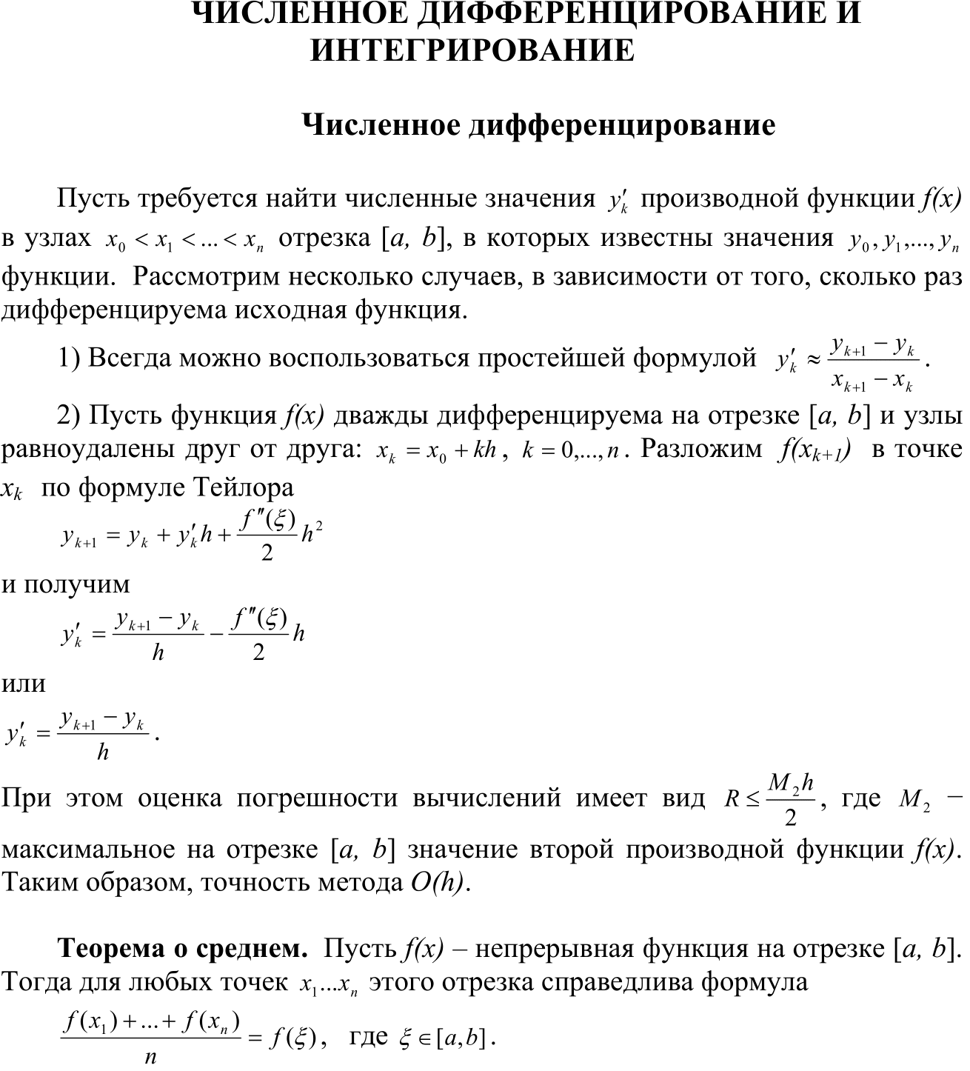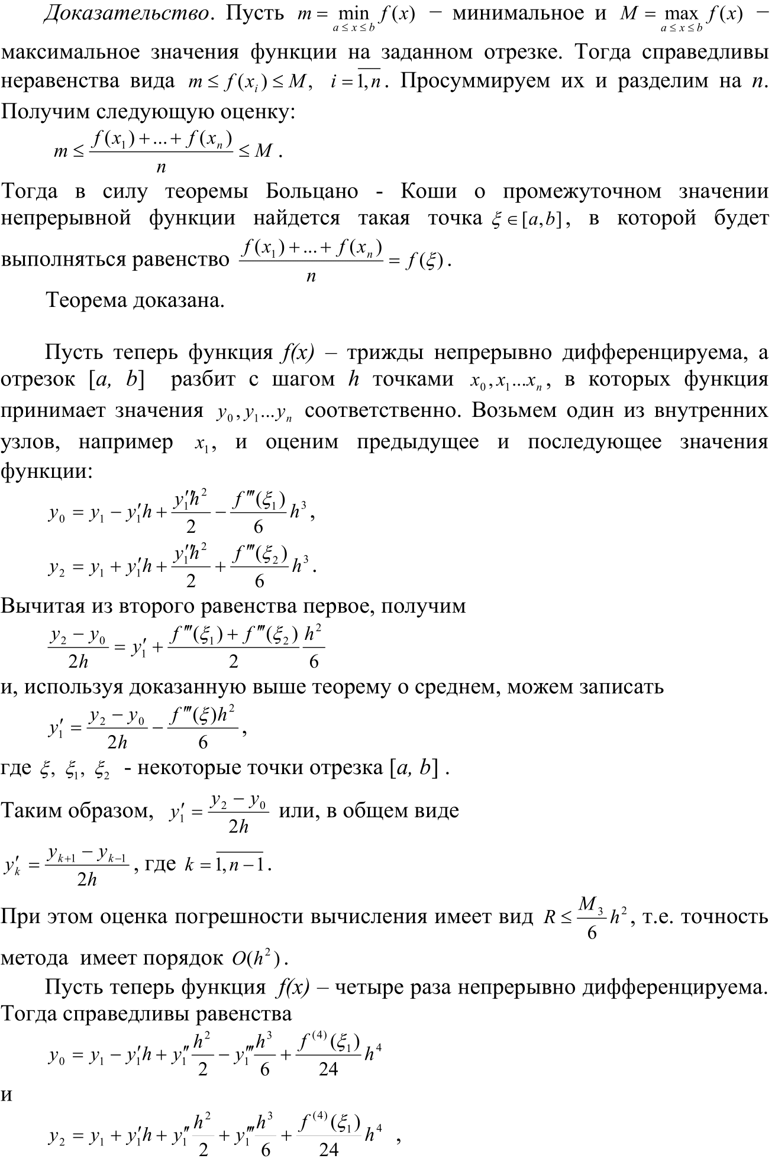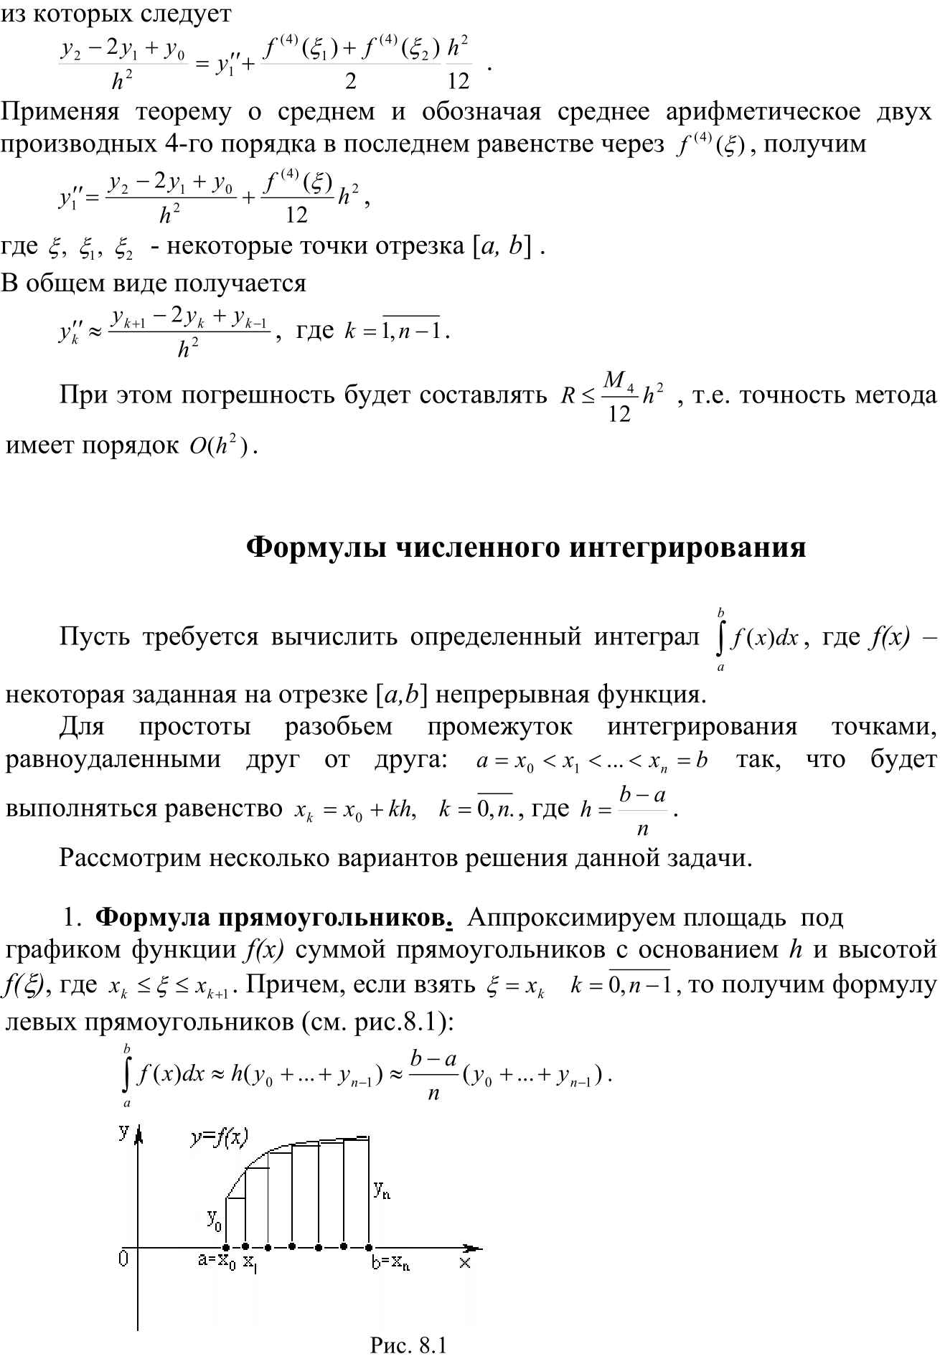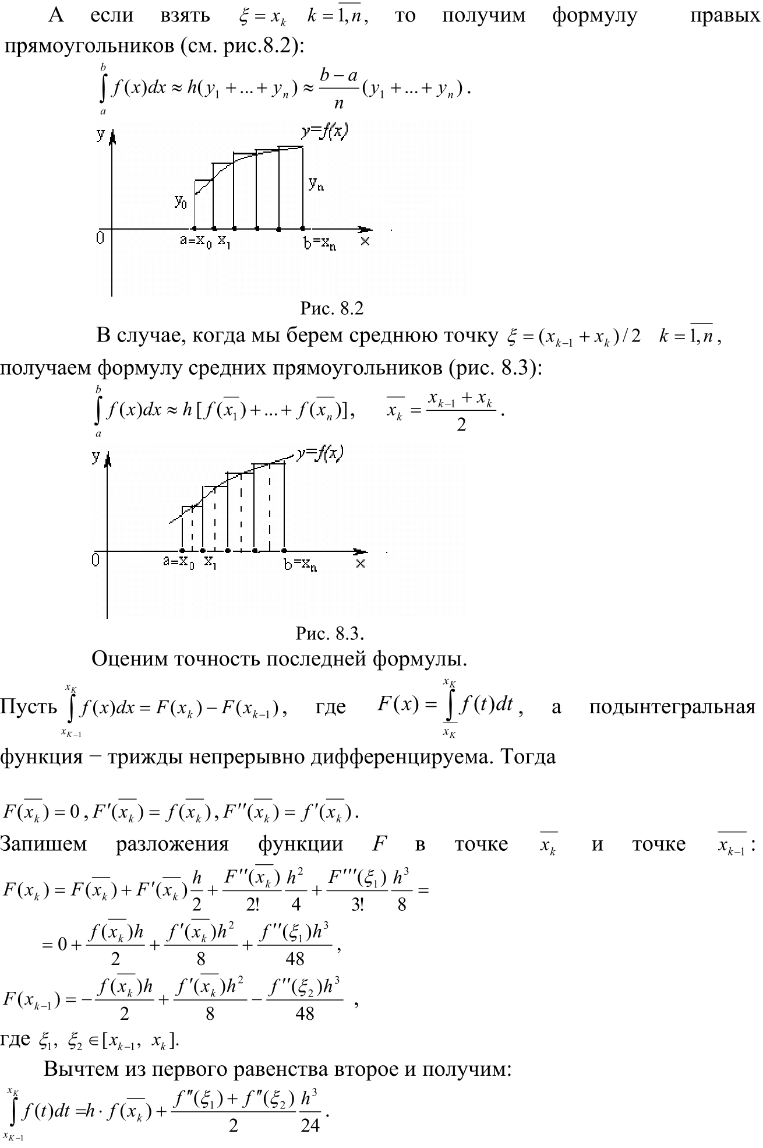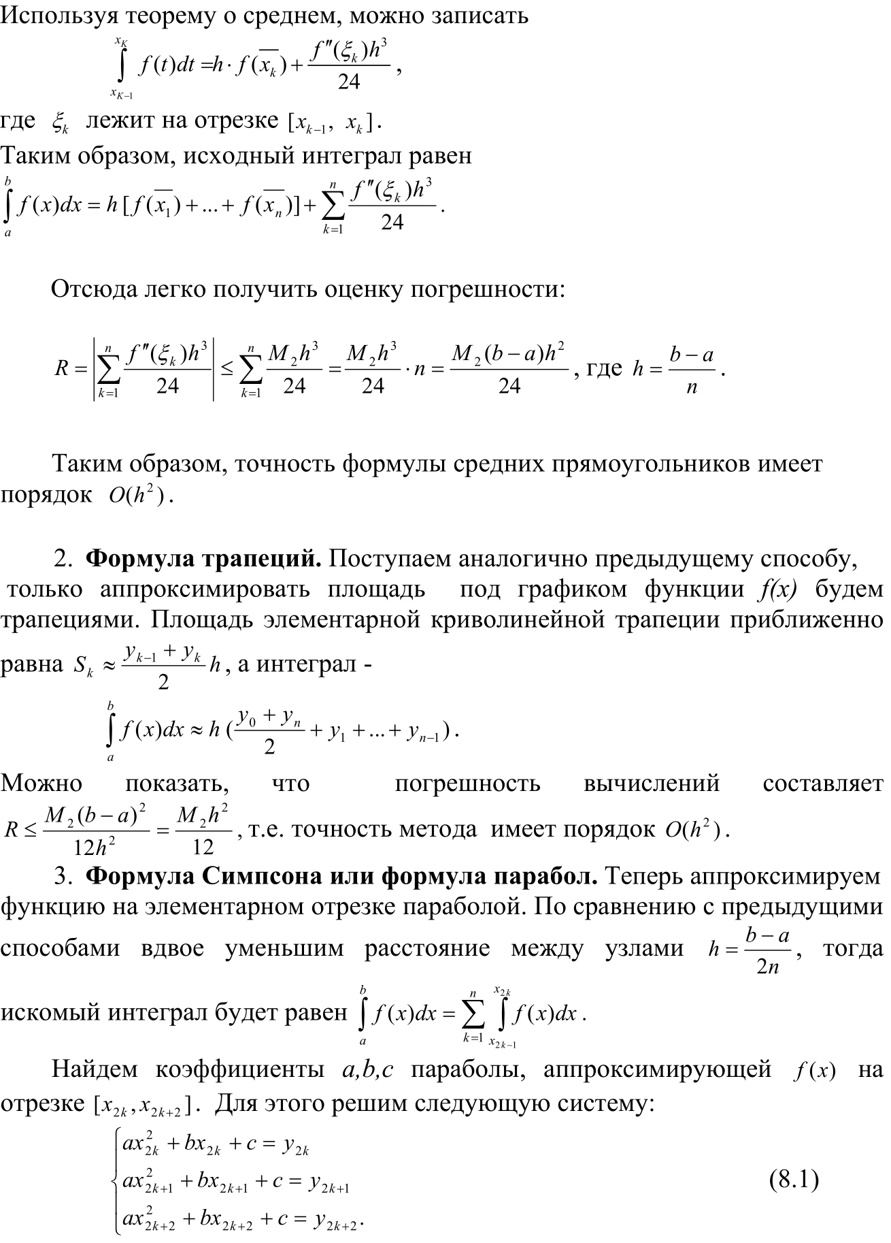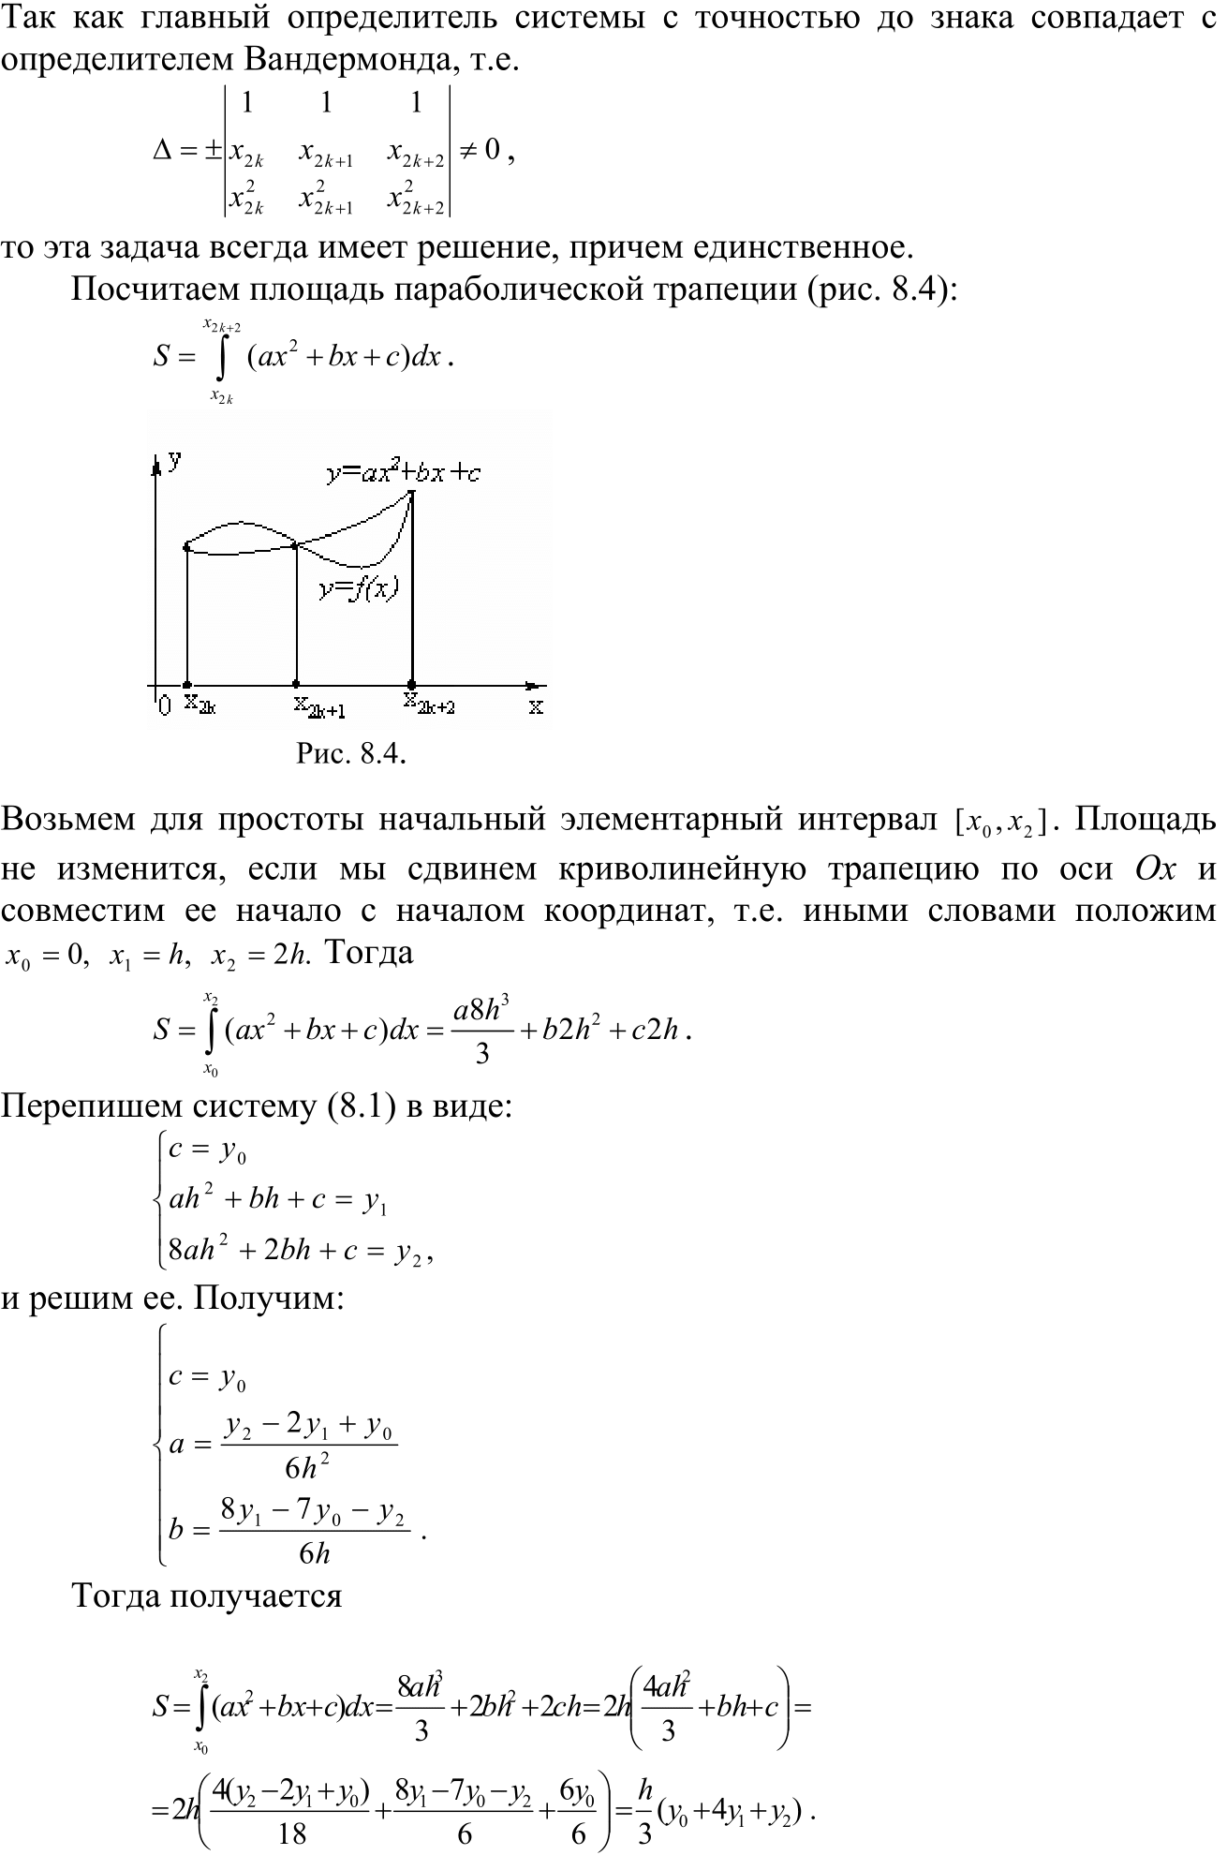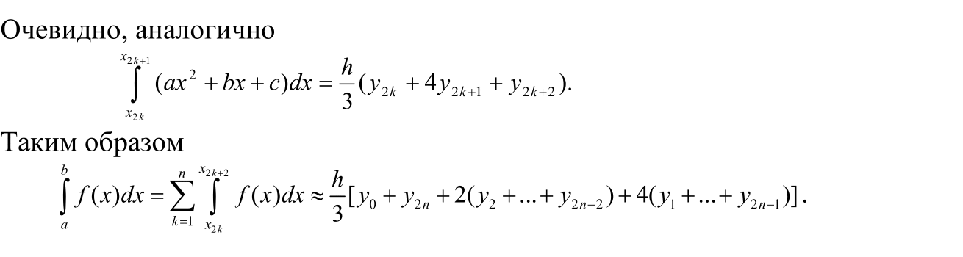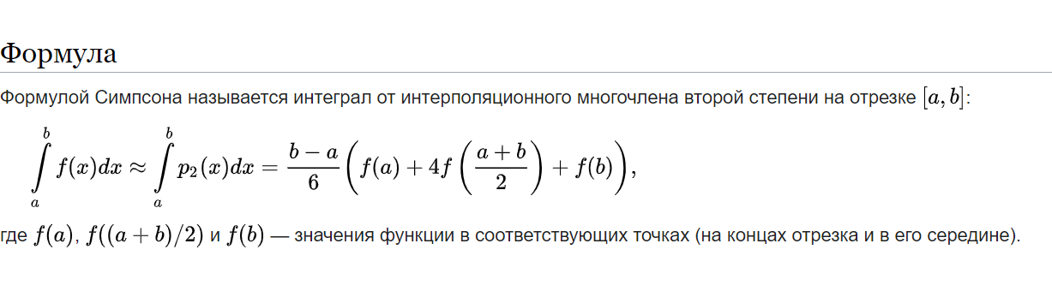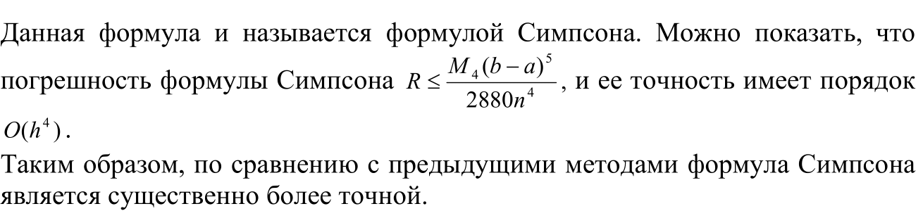
$$12n^{2}$$

АЛГОРИТМ РЕШЕНИЯ

ПРОГРАММНАЯ РЕАЛИЗАЦИЯ
import sympy
import math
import numpy

xSymbol = sympy.symbols('x')
func = sympy.log(xSymbol, 10)
L, R = 1, 3
xDot = (L + R) / 2

derFormat = "{:.7f}" # Формат вывода чисел в производных
intFormat = "{:.7f}" # Формат вывода чисел в интегралах
derTextWidth = 40 # Ширина вывода текста в производных
intTextWidth = 45 # Ширина вывода текста в интегралах

derEps = 0.000001 # Точность в производных
intEps = 0.000001 # Точность в интегралах

def f(x):
return func.subs(xSymbol, x)

def fd(x, n):
return (sympy.diff(func, xSymbol, n)).subs(xSymbol, x)

def DerFirst1(x):
fd2 = sympy.diff(func, xSymbol, 2); # Производная второго порядка
M2 = abs(sympy.calculus.util.maximum(fd2, xSymbol, sympy.Interval(L, R))) # M2
h = abs(2 * derEps / M2) # Шаг

return (f(x + h) - f(x)) / h

def DerFirst2(x):
fd3 = sympy.diff(func, xSymbol, 3); # Производная третьего порядка
M3 = abs(sympy.calculus.util.maximum(fd3, xSymbol, sympy.Interval(L, R))) # M3
h = math.sqrt((6 * derEps) / M3)

return (f(x + h) - f(x - h)) / (2 * h)

def DerSecond(x):
fd4 = sympy.diff(func, xSymbol, 4); # Производная четвертого порядка
M4 = abs(sympy.calculus.util.maximum(fd4, xSymbol, sympy.Interval(L, R))) # M4
h = math.sqrt((12 * derEps) / M4)

return (f(x + h) - 2 * f(x) + f(x - h)) / (h ** 2)

def IntCalculator():
return sympy.integrate(func, (xSymbol, L, R))

def IntMiddleRectangles():
fd2 = sympy.diff(func, xSymbol, 2); # Производная второго порядка
M2 = abs(sympy.calculus.util.maximum(fd2, xSymbol, sympy.Interval(L, R))) # M2

h = ((24*intEps)/(M2)) ** (1. / 3.)
n = numpy.ceil((R - L) / h)

S = 0.0

for k in range(1, int(n)):
S += f((2 * L + 2 * k * h - h) / 2.0)

S *= h

return S

def IntLeftRectangles():
fd1 = sympy.diff(func, xSymbol, 1); # Производная первого порядка
M1 = abs(sympy.calculus.util.maximum(fd1, xSymbol, sympy.Interval(L, R))) # M1

h = math.sqrt((2*intEps)/(M1))
n = numpy.ceil((R - L) / h)

S = 0.0

for k in range(0, int(n - 1)):
S += f(L + k * h)

S *= h

return S

def IntRightRectangles():
fd1= sympy.diff(func, xSymbol, 1); # Производная первого порядка
M1 = abs(sympy.calculus.util.maximum(fd1, xSymbol, sympy.Interval(L, R))) # M1

h = math.sqrt((2*intEps)/(M1))
n = numpy.ceil((R - L) / h)

S = 0.0

for k in range(1, int(n)):
S += f(L + k * h)

S *= h

return S

def IntTrapezoid():
fd2 = sympy.diff(func, xSymbol, 2); # Производная второго порядка
M2 = abs(sympy.calculus.util.maximum(fd2, xSymbol, sympy.Interval(L, R))) # M2

h = math.sqrt((24 * intEps) / (M2 * (R - L)))
n = numpy.ceil((R - L) / h)

S = 0.0

for k in range(1, int(n - 1)):
S += f(L + k * h)

S += (f(L) + f(L + n * h)) / 2.0
S *= h

return S

def IntSimpson():
fd4 = sympy.diff(func, xSymbol, 4); # Производная четвертого порядка
M4 = abs(sympy.calculus.util.maximum(fd4, xSymbol, sympy.Interval(L, R))) # M4

n = (M4 * (R - L)**5 / 2880 / intEps) ** (1. / 4.)
h = (R - L) / (2 * n)
n = numpy.ceil(n)

S = f(L) + f(L + (2*n) * h)

add = 0
for k in range(2, 2*n-2):
add += f(L + k * h)
S += 2 * add

add = 0
for k in range(1, 2*n-1):
add += f(L + k * h)
S += 4 * add

S = S * h / 3

return ((R - L) / 6) * (f(L) + 4 * f(((L + R) / 2)) + f(R))

return S

print(f"Функция: y = {func}")
print(f"Интервал: [{L}, {R}]")
print(f"xDot = {xDot}")

print("\n")

print("Первая производная (калькулятор):".ljust(derTextWidth), derFormat.format(fd(xDot, 1)))
print("Первая производная (метод #1: O(h)): ".ljust(derTextWidth), derFormat.format(DerFirst1(xDot)))
print("delta =", intFormat.format(abs(fd(xDot, 1) - DerFirst1(xDot))))
print("Первая производная (метод #2: O(h^2)): ".ljust(derTextWidth), derFormat.format(DerFirst2(xDot)))
print("delta =", intFormat.format(abs(fd(xDot, 1) - DerFirst2(xDot))))

print("\n")

print("Вторая производная (калькулятор):".ljust(derTextWidth), derFormat.format(fd(xDot, 2)))
print("Вторая производная (O(h^2)): ".ljust(derTextWidth), derFormat.format(DerSecond(xDot)))
print("delta =", intFormat.format(abs(fd(xDot, 2) - DerSecond(xDot))))

print("\n")

print("Интеграл (калькулятор): ".ljust(intTextWidth), intFormat.format(IntCalculator()))
print("Интеграл (средних прямоугольников: O(h^2)): ".ljust(intTextWidth), intFormat.format(IntMiddleRectangles()))
print("delta =", intFormat.format(abs(IntCalculator() - IntMiddleRectangles())))
print("Интеграл (левых прямоугольников: O(h^2)): ".ljust(intTextWidth), intFormat.format(IntLeftRectangles()))
print("delta =", intFormat.format(abs(IntCalculator() - IntLeftRectangles())))
print("Интеграл (правых прямоугольников: O(h^2)): ".ljust(intTextWidth), intFormat.format(IntRightRectangles()))
print("delta =", intFormat.format(abs(IntCalculator() - IntRightRectangles())))
print("Интеграл (трапеций: O(h^2)): ".ljust(intTextWidth), intFormat.format(IntTrapezoid()))
print("delta =", intFormat.format(abs(IntCalculator() - IntTrapezoid())))
print("Интеграл (Симпсон: O(h^4)): ".ljust(intTextWidth), intFormat.format(IntSimpson()))
print("delta =", intFormat.format(abs(IntCalculator() - IntSimpson())))

5. ТЕСТОВЫЕ ПРИМЕРЫ
Найти численное значение первой и второй производной в точке, являющейся серединой заданного интервала. Вычислить с точностью интегралы по формулам прямоугольников, трапеций, Симпсона.
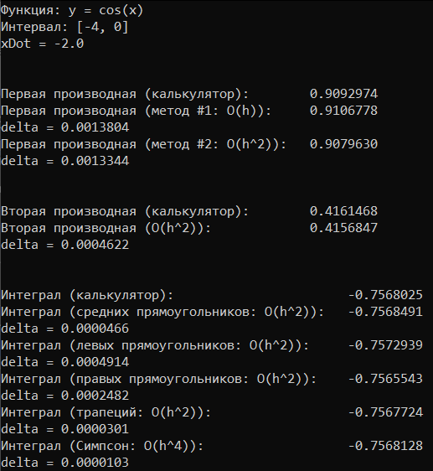
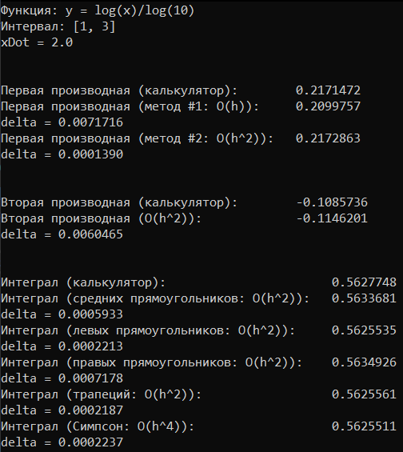
Тестовый пример 1 Тестовый пример 2

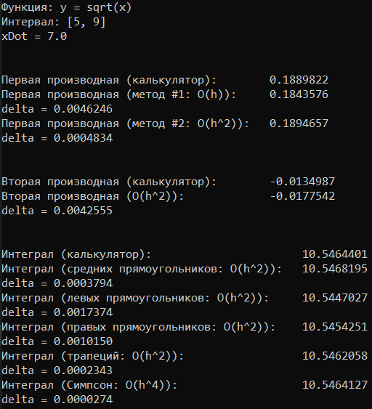
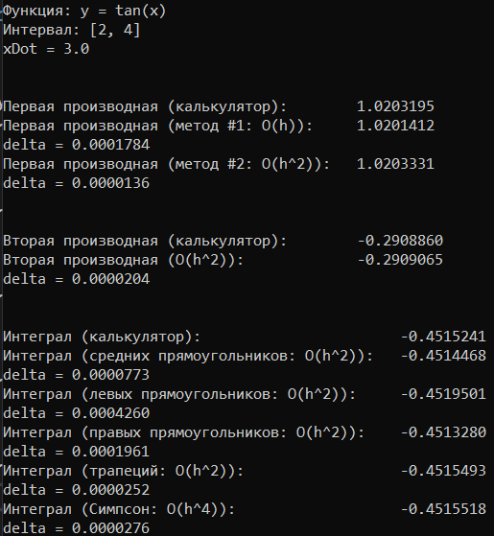
Тестовый пример 3 Тестовый пример 4

6. ЗАДАНИЕ
Вариант 1
Найти численное значение первой и второй производной в точке, являющейся серединой заданного интервала, с точностью до 0.01. Вычислить с точностью 0.001 интегралы по формулам прямоугольников, трапеций, Симпсона. Сравнить методы по точности.
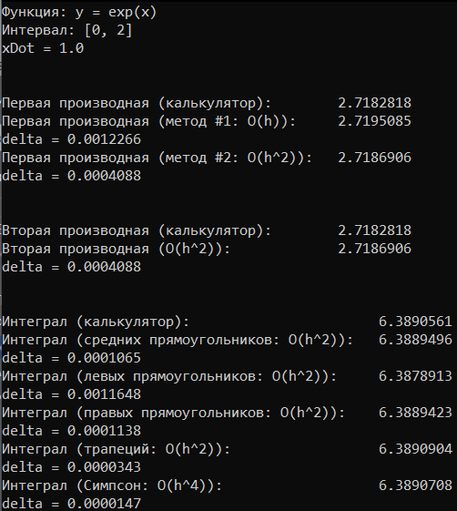

7. ВЫВОД

Таким образом, в ходе выполнения лабораторной работы были изучены методы численного интегрирования и дифференцирования функций. Составлен алгоритм и программа интегрирования и дифференцирования, проверена правильность работы на тестовых примерах. Для функции заданного варианта найдено численное значение первой и второй производной в точке, вычислены с заданной точностью интегралы по формулам прямоугольников, трапеций, Симпсона.

